SECUNDARIA  FICHERO EMERGENTE PARA secundarias  El fichero está estructurado para que los alumnos de secundaria, cuenten con actividades para desarrollar en casa durante la etapa de distancia sana, de manera que, entre la programación de cuidados, nuestros alumnos cuenten con algunos ejercicios que les puedan ayudar a continuar estudiando.  Son fichas autoadministrables para su lectura, análisis, ejecución y resultado que el alumno podrá resolver sin mayor problema. Van 14 fichas, que se resolverán una por día en un lapso de 60 minutos cada una.  Ajustarnos a las necesidades que hoy nos marcará grandes mejoras para el mañana. |  | SECRETARIA DE EDUCACIÓN JALISCO  ACTIVIDADES  SUBSECRETARIA DE EDUCACIÓN BÁSICA  DIRECCIÓN DE SECUNDARIA  DIRECCIÓN DE SECUNDARIAS GENERALES  DIRECCIÓN DE SECUNDARIAS TÉCNICAS  DIRECIÓN DE TELESECUNDARIAS  MARZO 2020

FICHA DE ESTUDIO PARA EL APRENDIZAJE EN CASA. MARZO 2020

Eje | NÚMERO, ÁLGEBRA Y VARIACIÓN
Tema | Número
Aprendizajes esperados | • Analiza y compara diversos tipos de variación a partir de sus representaciones tabular, gráfica y algebraica, que resultan de modelar situaciones y fenómenos de la física y de otros contextos.

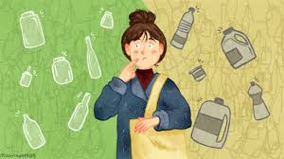
Como ya lo sabes hoy el mundo está haciendo frente al contención y mitigación del virus COVID 19, este se contagia de persona a persona por medio de gotículas procedentes de la nariz y boca que salen despedidas por una persona infectada por el virus al toser o estornudar y estas caen alrededor de ellos en objetos y superficies de manera que otra persona puede contraer el virus si toca esos objetos o superficies y después toca sus ojos, boca o nariz; para mitigar esta propagación la autoridades nos indican acciones concretas y una de ellas es limpiar las superficies con cloro y las de mayor contacto por personas algunas de estas son pasamanos de escaleras, puertas de acceso, teclado mouse de computadoras, comedores, cerraduras ,teléfonos, etc., por lo anterior determina cuántos litros se puede preparar con 1 litro de cloro si debe estar al 0.05% por cada litro de agua, cuánto cloro se debe aplicar a una cubeta de agua de 19 litros si debiera está al 0.2%, completa las tablas siguientes.

Litros de agua | 1 | 2 | 5 | 10 | 25 | 30 | 51
Litros de cloro al 0.5 %

Litros de agua | 1 | 5 | 14 | 19 | 30 | 78 | 225
Litros de cloro al 025 %

¿Cómo encontraste la solución? ______________________________________________
____________________________________________________________________
____________________________________________________________________

¿Lo que aprendiste te sirve para tu vida?, argumenta tu respuesta _____________________
____________________________________________________________________
________________________________________________________________________________________
________________________________________________________________________________________

Nota: cuando regreses a clases, entrega esta actividad a tu maestro de matemáticas

FICHA DE ESTUDIO PARA EL APRENDIZAJE EN CASA. MARZO 2020

Eje | NÚMERO, ÁLGEBRA Y VARIACIÓN
Tema | Número
Aprendizajes esperados | Usa técnicas para determinar el mínimo común múltiplo (mcm) y el máximo común divisor (MCD).

TIPS DE PARA PRESTAR LA AYUDA
Se acerca mi cumpleaños y mi tío me regalo 24 paletas, 32 lápices y 40 pelotas y quiero hacer bolos para quienes asistan a mi fiesta y no se como dividirlas de tal manera que halla la misma cantidad de cada una de ellos, además de saber cuántos se formarían, me ayudarías con la respuesta?

-Para iniciar identifica cuál es el problema que tiene la pequeña. Si no lo identificas puede que la respuesta se te dificulte.

-Identifica que proceso matemático que se puede realizar para resolverlo o bien determina si no es necesario ya que lo puedes hacer mentalmente.

-Si no lo has resuelto mentalmente desarrolla las operaciones necesarias para hacerlo.

-Una vez que encuentres las respuestas responde las preguntas que al final aparecen.

¿Cómo encontraste cuál era el problema? ________________________________________
____________________________________________________________________
____________________________________________________________________

Si lo resolviste mentalmente ¿qué procesos hiciste? _________________________________
____________________________________________________________________
____________________________________________________________________

Si lo resolviste de manera escrita, ¿aprendiste algo nuevo o reafirmaste lo que sabias? _________
____________________________________________________________________
____________________________________________________________________

Nota: cuando regreses a clases, entrega esta actividad a tu maestro de matemáticas

FICHA DE ESTUDIO PARA EL APRENDIZAJE EN CASA. MARZO 2020

Eje | ANÁLISIS DE DATOS
Tema | Estadística
Aprendizajes esperados | • Compara la tendencia central (media, mediana y moda) y dispersión (rango y desviación media) de dos conjuntos de datos

De acuerdo a las cifras que presenta el periódico el País desde su página de internet el día domingo 15 de marzo a las 11:45 am https://elpais.com/sociedad/2020/03/09/actualidad/1583748887_173685.html muestra la situación de casos detectados del virus denominado COVID-2019 en los continentes y de los cuales te presentamos tres de ellos, estos datos son importante para tomar las medidas para contención y mitigación del virus, para esto es necesaria conocer las medidas de tendencia central para tomo de decisiones, apóyalos al encontrar estos datos .
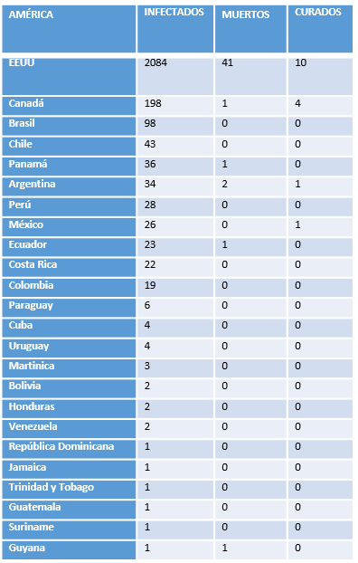
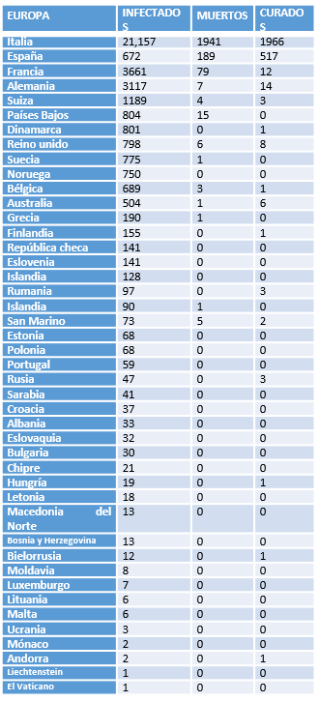
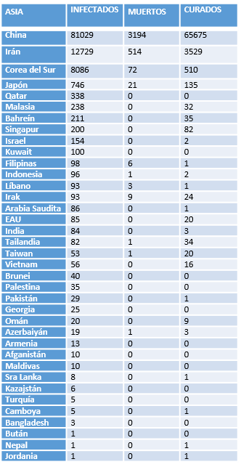

Media____________ Media____________ Media____________

Mediana__________ Mediana__________ Mediana__________

Moda ____________ Moda ____________ Moda ____________

Nota: cuando regreses a clases, entrega esta actividad a tu maestro de matemáticas

Actividad 4

ANTECEDENTES DEL EVENTO
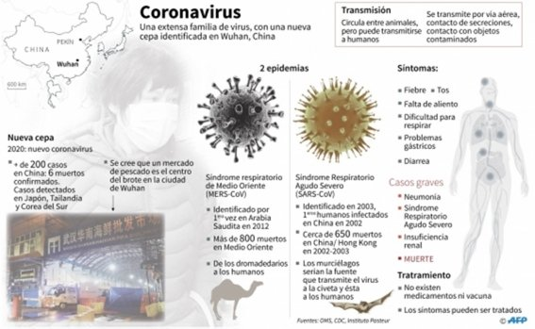
El 31 de diciembre de 2019, la Comisión Municipal de Salud y Sanidad de Wuhan (provincia de Hubei, China) informó sobre un grupo de 27 casos de neumonía de etiología desconocida, incluyendo siete casos graves, con una exposición común a un mercado mayorista de marisco, pescado y animales vivos en la ciudad de Wuhan. El inicio de los síntomas del primer caso fue el 8 de diciembre de 2019: fiebre, tos seca, disnea y hallazgos radiológicos de infiltrados pulmonares bilaterales. El 7 de enero de 2020, las autoridades chinas identificaron como agente causante del brote un nuevo tipo de virus de la familia Coronaviridae, que ha sido posteriormente denominado como SARS-CoV-2, cuya secuencia genética fue compartida por las autoridades chinas el 12 de enero. La enfermedad causada por este nuevo virus se ha denominado por consenso internacional COVID-19. Según los datos actuales se calcula que el período de incubación de COVID-19 es de 2 a 12 días, con un promedio de 5 días. Por analogía con otros coronavirus se estima que este periodo podría ser de hasta 14 días. Según los datos actuales se calcula que el período de incubación de COVID-19 es de 2 a 12 días, y el 50% comienza con síntomas a los 5 días de la transmisión. Por analogía con otros coronavirus se estima que este periodo podría ser de hasta 14 días. El 77,8% de las personas afectadas tienen entre 30-79 años, y sólo un 2% son menores de 20 años; el 51,4% son hombres. Los síntomas de la enfermedad en un más de un 80% son leves (fiebre, tos, expectoración, malestar general), mientras que aproximadamente el 20% pueden tener manifestaciones clínicas más graves (neumonía y complicaciones clínicas) que requieran ingreso hospitalario. Las personas con manifestaciones graves de la enfermedad por lo general tienen enfermedades de base como hipertensión, enfermedades cardiovasculares, diabetes y enfermedad respiratoria crónica. (https://www.mscbs.gob.es/profesionales/saludPublica/ccayes/alertasActual/nCov-China/documentos/Actualizacion_33_COVID-19.pdf)

Resuelve es siguiente planteamiento con respecto al virus :

Si el virus

